INDICAÇÃO Nº 01383/2013

Sugere ao Poder Executivo Municipal pavimentação em trecho, entre as Ruas Romeu Fornazari e Imaculada Conceição, no bairro São Camilo.

**INDICA** ao Senhor Prefeito Municipal, na forma regimental, determinar ao setor competente que tome providências no sentido de estudar a possibilidade de pavimentação em trecho, entre as Ruas Romeu Fornazari e Imaculada Conceição, no bairro São Camilo.

**Justificativa:**

Esta área acima mencionada não possui asfalto. É necessário que se faça a pavimentação para o melhor tráfego dos veículos pelo local. **(foto em anexo).**

Plenário “Dr. Tancredo Neves”, em 05 de março de 2013.

**ADEMIR DA SILVA**

-vereador-

Fls. 2 da INDICAÇÃO 1383/2013

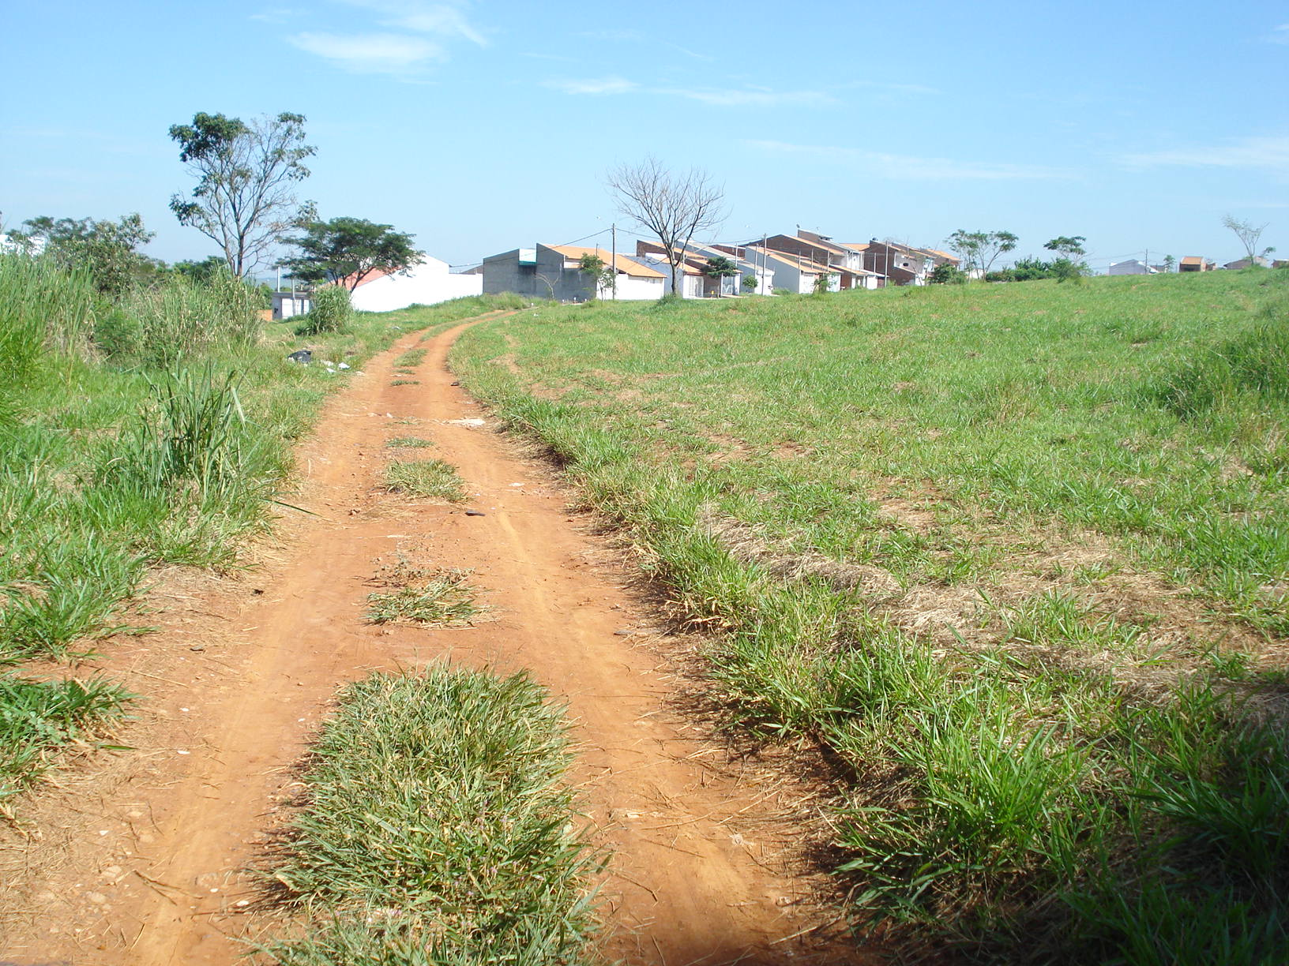

Trecho que necessita ser pavimentado, entre as ruas Romeu Fornazari e Imaculada Conceição, no bairro São Camilo.

Plenário “Dr. Tancredo Neves”, em 05 de março de 2013.

**ADEMIR DA SILVA**

-vereador-